Activités indépendantes
Organiser^ son temps et ses tâches
Remarque : si vous lisez un mot que vous ne connaissez pas suivi du symbole ^, consultez le glossaire en dernière page de ce document. Vous pouvez également utiliser un dictionnaire (www.m-w.com).
Athlètes : vous pouvez utiliser cette formation seul(e) ou en bénéficiant d'un soutien personnel. Imprimez le document et remplissez les réponses aux questions, ou entrez-les directement dans le document Word. Suivez les étapes de la formation à votre rythme.
Dans ce cours, vous allez :
- Acquérir des compétences de base pour organiser^ votre temps et vos tâches
- Découvrir des techniques et des outils pour organiser^ votre temps et organiser vos tâches
- Apprendre à définir un programme
- Découvrir pourquoi bien gérer^ son temps est essentiel pour être un bon leader
- Vous entraîner à suivre^ vos tâches quotidiennes
- Appendre à adapter votre programme^ en cas d'événements inattendus^

Thème | Description
Leçon 1 : Comment mon temps est-il utilisé ?  - Définir des compétences de base | Évaluer votre efficacité à gérer^ votre temps et à organiser vos tâches. Définir des compétences de base nécessaires pour organiser^ votre temps et vos tâches.
Leçon 2 : Organiser son temps et ses tâches  - Outils et techniques  - Comment l'appliquer dans votre vie personnelle ? | Découvrez des outils et des techniques de gestion^ du temps et d'organisation des tâches, puis appliquez ces compétences en situation réelle.
Leçon 3 : Développer ses compétences  - Activité de gestion^ du temps  - Déterminez vos compétences | Évaluer vos compétences de gestion^ du temps et d'organisation des tâches. Prendre conscience de vos qualités en la matière et élaborer un plan pour les améliorer. Appliquer les outils et les techniques à un événement ou à une tâche de votre choix.

Mise à jour : juin 2021
Organiser son temps et ses tâches : Leçon 1
Réflexion sur le temps
Conseils pour gérer^ son temps (Source : Forbes (John Rampton)
- Analysez^ votre temps : C'est la première étape pour mieux gérer son temps. Vous pensez peut-être que vous ne passez que 30 minutes par jour sur les réseaux sociaux, mais après avoir analysé votre temps, vous découvrirez peut-être que vous passez plusieurs heures par jour en ligne.
- Fixez une limite de temps pour vos tâches : appliquer des limites de temps à consacrer à une tâche permet de rester plus concentré(e). Vous pouvez utiliser une application mobile pour minuter le temps consacré à certaines tâches. Par exemple : lorsque vous êtes sur les réseaux sociaux, réglez une minuterie sur 15 minutes pour suivre^ le temps passé. Ensuite, vous pouvez revenir aux autres tâches de votre liste.

- Utilisez des listes de tâches : créez une liste de tâches pour vos objectifs et vos projets. Une liste de tâches vous aide à exploiter au mieux votre temps pendant la journée. Elle vous aide, chaque jour, à concentrer votre temps sur les tâches les plus importantes.

- Divisez les tâches volumineuses en plus petites tâches : divisez vos objectifs et vos projets en petites tâches, pour faciliter leur réalisation. Par exemple, vous voulez améliorer votre course de 400 m de 10 secondes. Ça semble difficile, n'est-ce pas ? Comment diviser cet objectif en plus petites tâches ? Pensez-y de cette façon : essayez de réduire votre temps de 1 seconde chaque semaine, durant les 10 prochaines semaines. Votre objectif global de 10 secondes semble désormais beaucoup plus facile, car il est étalé dans le temps ! Appliquez cette astuce à vos objectifs scolaires, professionnels ou relatifs au Leadership des athlètes.

- Planifiez à l'avance : à la fin de la journée, consultez votre emploi du temps du lendemain. C'est l'une des meilleures choses à faire ! Pensez à ce que vous voulez accomplir le lendemain. Ensuite, notez les 3 tâches les plus urgentes^.

- Commencez par vous attaquer aux tâches difficiles : la plupart d'entre nous sommes plus productifs^ le matin, c'est là qu'on a le plus d'énergie. Il est préférable de travailler sur des tâches difficiles lorsqu'on n'est pas trop fatigué(e). De plus, ce sentiment d'accomplissement^ d'avoir accompli une tâche dès le matin vous stimulera pour le reste de la journée.

- Restez concentré(e) : peu importe ce sur quoi vous travaillez, essayez de vous concentrer et de ne pas vous laisser distraire. Mettez de côté les distractions pendant que vous vous concentrez sur votre tâche. Si vous êtes distrait(e) par l'ouverture de vos e-mails ou par la proximité de votre téléphone pendant que vous travaillez, fermez votre boîte de réception ou rangez votre téléphone pendant une heure ou deux par jour, afin de rester concentré(e).

- Regroupez des tâches : si en consultant votre liste de tâches, vous constatez que certaines sont liées, essayez de les réaliser en même temps. Profitez que votre cerveau soit déjà concentré sur une tâche pour trouver des tâches similaires^ sur lesquelles travailler au même moment, plutôt que de passer à une autre tâche de votre liste.
- Faites-en moins : en faire moins ne veut pas dire en faire moins pour le principe, cela veut dire en faire moins, mais mieux. Il s'agit de ralentir le rythme, de faire attention à ce qui doit être réalisé en se concentrant uniquement sur ces choses-là.

- Vous avez le droit de dire « non » : lorsque quelqu'un vous demande de l'aider, ou de faire un discours, répondez-vous toujours « oui », même si vous savez que vous n'en avez pas le temps ? Vous devez savoir dire « non » parfois, sinon, vous pourriez énormément vous fatiguer.
  - En tant que leader de Special Olympics, on vous en demandera sûrement beaucoup. L'organisation peut avoir besoin de vous pour faire une présentation ou pour assister aux réunions du comité. Vous pourriez avoir la sensation que vous devez aider chaque fois que vous le pouvez. Vous pourriez penser que si vous ne le faites pas, on ne sollicitera plus votre aide. Si vous êtes fatigué(e) ou que vous n'avez pas suffisamment de temps à consacrer à une tâche, vous pouvez parfaitement répondre « Je suis désolé(e), mais je ne pense pas que je puisse m'en occuper pour le moment. Mais pensez à moi la prochaine fois ! »
  - Si vous devez dire aux membres de votre programme Special Olympics que vous n'avez pas le temps de participer à une activité, rappelez-leur que c'est peut-être une occasion de faire participer un autre athlète leader. Peut-être avez-vous quelqu'un en tête qui, selon vous, serait idéal ? Suggérez cette personne pour vous remplacer !
  - N'ayez pas peur de dire aux gens que vous êtes surchargé(e) de travail, et trop fatigué(e) pour accepter de nouvelles tâches. Dire « oui » à tout peut laisser penser que vous pouvez accepter du travail, encore et encore. Si vous ne parlez pas, comment peut-on savoir que vous êtes surchargé(e) ?
Activité
- Imprimez les pages 4 et 5 pour utiliser le tableau. ou dessinez-le sur une feuille. Ce sera votre planning de la semaine prochaine. Le but de cette activité est de réaliser un suivi^ de tout ce que vous faites pendant la semaine.
- Sur le modèle de planning en pages 4 et 5, ou sur celui que vous avez dessiné, notez tout ce que vous faites chaque jour, pendant une semaine. Soyez précis(e), écrivez tout ce que vous faites pendant la journée. Notez également la durée de chaque activité.
    - Exemple :
      - 8 h 00-8 h 30 -- Petit-déjeuner
      - 8 h 30-8 h 45 -- Vaisselle
      - 9 h 00-10 h 00 -- Consultation d'e-mails et réseaux sociaux
      - 10 h -12 h 00 – Travail sur les leçons du Leadership des athlètes
- À la fin de chaque journée, réfléchissez à votre emploi du temps et à la façon dont vous avez passé votre temps. Qu'est-ce qui vous surprend ? Avez-vous consacré beaucoup de temps à une activité ? Avez-vous fait plus que prévu au cours de la journée ?
- Après avoir rempli le planning pour tous les jours de la semaine, répondez aux questions de réflexion en page 6-7.

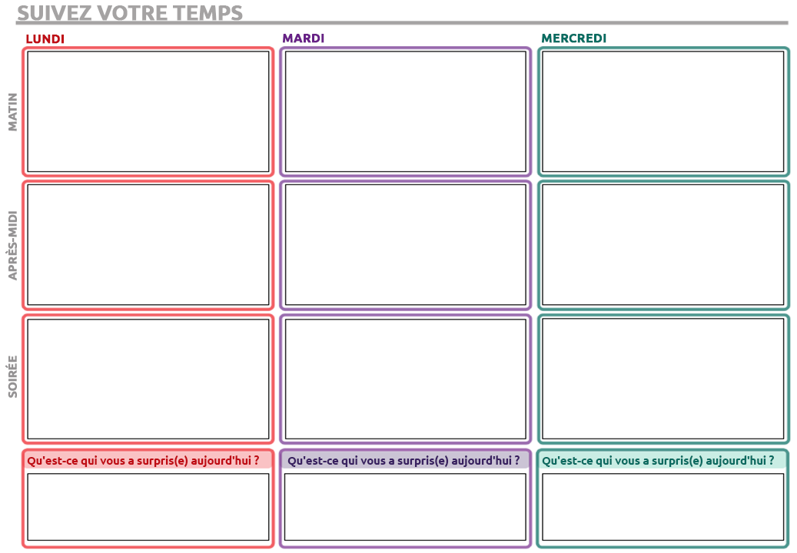

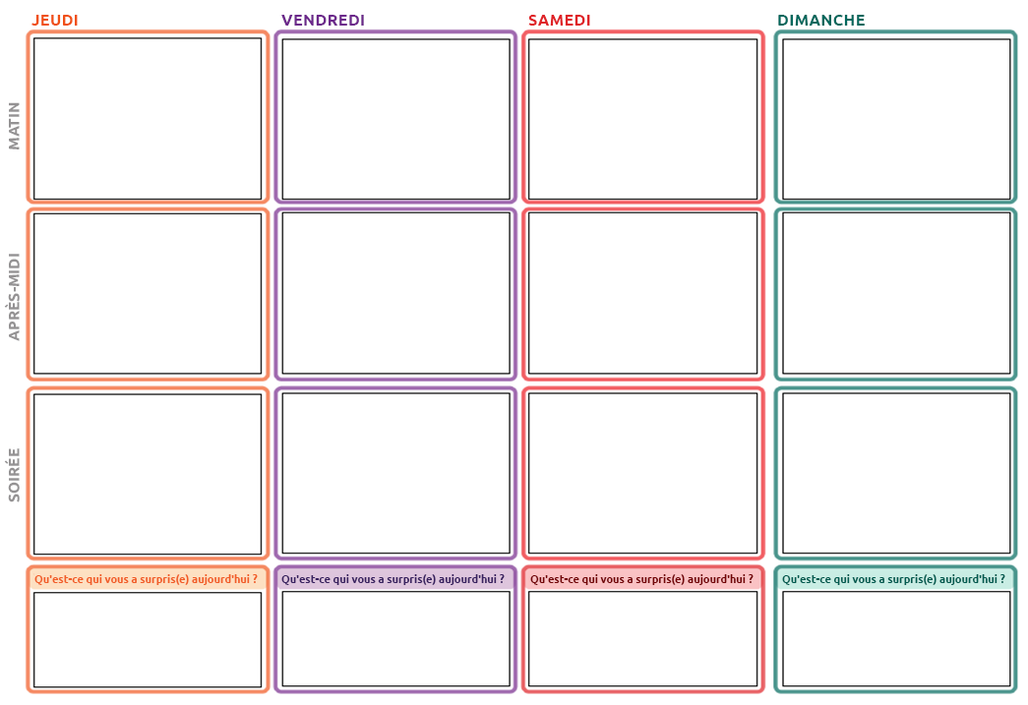

Questions de réflexion
- Qu'est-ce qui vous a le plus surpris(e) dans votre planning ? Avez-vous consacré trop de temps à une activité ? Avez-vous consacré moins de temps à une activité que vous ne le pensiez ?

- Quelles sont les activités auxquelles vous devriez consacrer moins de temps durant la semaine ? Réfléchissez aux activités qui ne constituent peut-être pas une bonne utilisation de votre temps.

- Pourriez-vous supprimer totalement une activité car elle représente une mauvaise utilisation de votre temps, ou parce que vous n'y prenez pas de plaisir ?

- Y a-t-il une activité à laquelle vous devriez consacrer plus de temps durant la semaine ? Cherchez des solutions qui vous aideraient à atteindre un objectif ou qui favoriseraient votre bien-être personnel ?

- Quels conseils de gestion^ du temps des pages 2-3 avez-vous utilisés au cours de la semaine dernière ? Quels conseils se sont avérés utiles ?

- Quels conseils de gestion^ du temps n'ont pas fonctionné pour vous ? Pourquoi pensez-vous qu'ils n'ont pas fonctionné ? Pensez-vous les appliquer à nouveau ? Pourquoi ou pourquoi pas ?

- Demandez des conseils de gestion^ du temps à un membre de votre famille, un mentor, un entraîneur ou un pair. Écrivez ses réponses. Comparez ses réponses à votre liste, et notez si vous allez essayer d'appliquer l'un de ses conseils.

- Pourquoi la gestion^ du temps est-elle une compétence importante pour un leader ?

<< FIN DE LA LEÇON 1 >>

Organiser son temps et ses tâches : Leçon 2
Planifier son temps
Maintenant que vous avez rempli le journal de bord de la Leçon 1 et que vous avez répondu aux questions de réflexion, il est temps de planifier votre prochaine semaine à l'aide du modèle de planning^ ! Repensez à vos réponses aux questions de réflexion de la Leçon 1 et reportez ces modifications dans le planning^.
Réalisez l'une de ces actions :
  - Imprimez les pages 9 et 10.
  - Si vous n'avez pas accès à une imprimante et que vous souhaitez écrire vos réponses à la main, dessinez le modèle sur une feuille de papier vierge, puis remplissez-le.
  - Remplissez la feuille d'exercice sur votre ordinateur en saisissant du texte dans les cases.

Avant de remplir votre planning, voici quelques points à prendre en compte :
  - Si vous avez dit que vous devriez consacrer moins de temps à une activité, inscrivez une durée plus courte pour cette activité.
  - Si vous avez dit que vous devriez consacrer plus de temps à une activité, inscrivez une plus longue durée pour cette activité.
  - Réfléchissez aux conseils de gestion du temps de la Leçon 1 et trouvez un moyen de les utiliser au cours de la semaine suivante, à mesure que vous remplissez votre planning.
  - Si vous avez dit que vous pouviez supprimer une activité de votre liste, ne l'incluez pas^ dans ce planning.
  - S'il y avait une activité pour laquelle vous n'aviez pas le temps la semaine dernière, trouvez le temps pour l'inclure^ dans votre planning cette fois-ci.
  - Pensez à l'ordre dans lequel vous faites les choses. Certaines activités sont-elles plus importantes que d'autres, et doivent-elles être programmées^ en priorité ? Certaines activités doivent-elles être achevées pour que d'autres puissent être réalisées ? Exemple : vous devez vous habiller pour pouvoir sortir de chez vous. L'ordre dans lequel vous réalisez les actions est important ; c'est ce qu'on appelle la hiérarchisation.
Remplissez le planning comme il vous convient (impression et écriture, saisie dans ce document, etc.).
Après avoir défini votre emploi du temps pour la semaine prochaine, répondez aux questions de réflexion en pages 11-12.

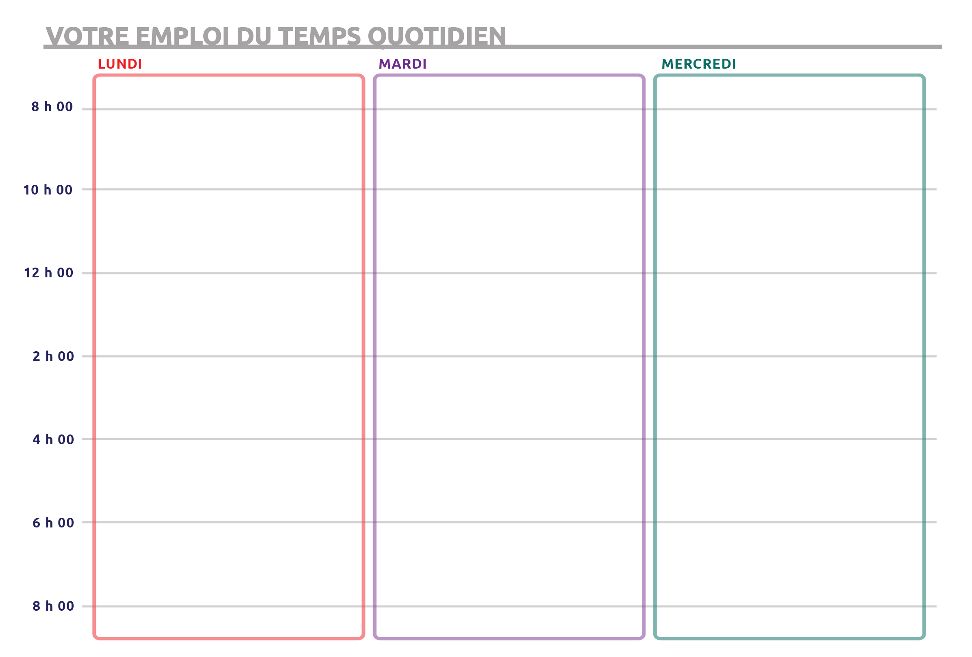

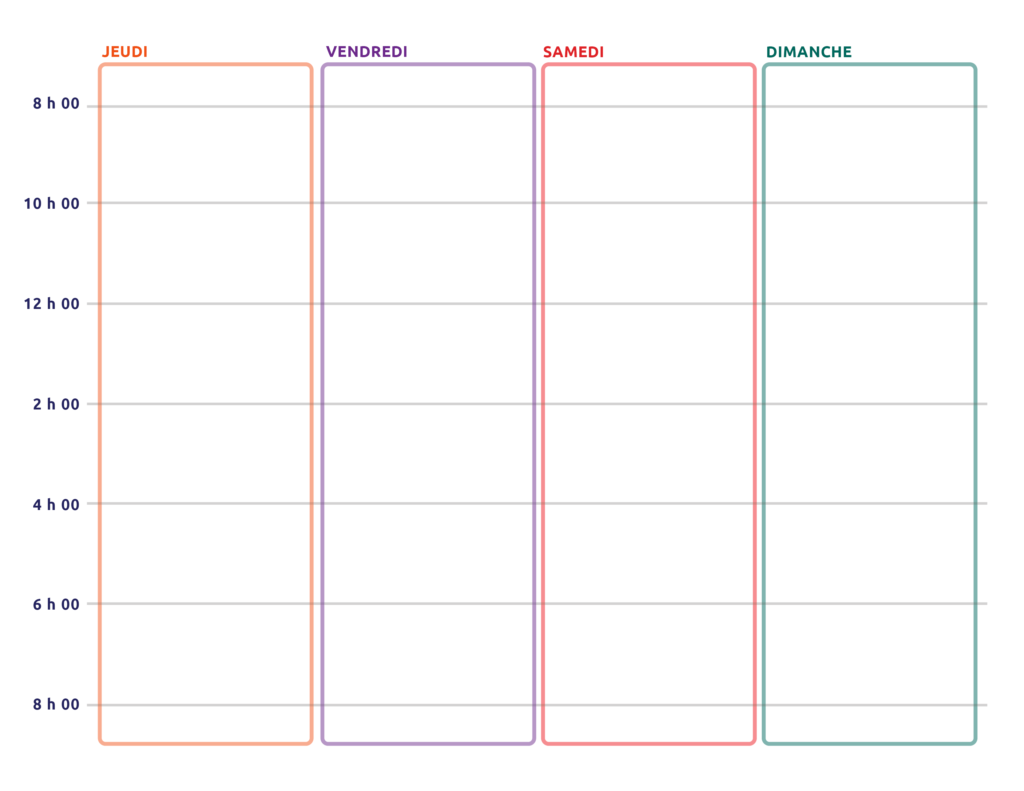

Exercice de réflexion
Remarque : Vous n'êtes pas obligé(e) de répondre à toutes ces questions en même temps. Prenez votre temps ! Si vous manquez d'espace pour répondre aux questions, utilisez une feuille de papier distincte ou un autre document Word.

- Quelles modifications avez-vous apportées à votre emploi du temps^ après avoir terminé la Leçon 1 ? Avez-vous supprimé ou ajouté une activité parce que vous y avez consacré trop, ou trop peu, de temps la semaine dernière ?

- Avez-vous aimé utiliser le planning pour vous aider à organiser votre semaine ? Pourquoi ou pourquoi pas ? Pensez-vous que vous serez plus productif cette semaine, maintenant que vous avez un programme ?

- Comment planifier vos activités une semaine à l'avance peut-il vous aider à améliorer votre productivité ?

- Pourquoi la productivité est-elle si importante pour être un bon leader ?

- Que signifie hiérarchiser^ les activités dans votre emploi du temps ? Quelle est l'importance de ce concept pour mieux s'organiser^ ?

- Demandez à un membre de votre famille, un mentor, un entraîneur ou un pair s'il planifie sa semaine à l'aide d'un planning comme celui-ci. Si c'est le cas, que pouvez-vous apprendre de sa façon de faire ? S'il ne le fait pas, demandez-lui comment il suit l'accomplissement de ses tâches tout au long de la semaine, sans emploi du temps.

<< FIN DE LA LEÇON 2 >>

Organiser son temps et ses tâches : Leçon 3
Planifier un débat
Comment gérer les changements dans votre emploi du temps
Il y a un proverbe qui dit : « Rien n'est permanent^, sauf le changement. » Autrement dit, la seule chose dont on peut être certain,^ c'est que les choses vont toujours changer.

Certains d'entre nous sont très doués pour gérer les changements, mais c'est plus difficile pour d'autres. Être capable de s'adapter au changement est une qualité très importante pour être un bon leader. Sachant que des changements sont probables et qu'un plan se déroule rarement exactement comme prévu, les leaders doivent disposer de plans de secours^ pour être en mesure de s'adapter^ et ainsi continuer d'avancer.
Vous pouvez passer des heures à planifier les jours, semaines, mois et années à venir, mais des imprévus^ arriveront toujours. Pensez aux projets que vous aviez pour l'année 2020. Vous aviez peut-être prévu de participer à un événement Special Olympics. La plupart de vos projets prévus pour 2020 ont été reportés à cause de la COVID-19, n'est-ce pas ? Nous avons tous dû nous habituer^ à ne plus pouvoir voir nos amis autant qu'avant. Nous avons tous dû nous habituer^ à ne plus sortir autant qu'avant. Quels projets vous concernant ont été annulés en 2020 ? Comment vous êtes-vous adapté(e) ?

Voici quelques conseils rapides pour mieux gérer les changements :
- Faites place au changement : Essayez d'intégrer des « moments tampons »^ entre les différentes activités de votre planning. Les moments tampons^ sont de courts moments (5-30 minutes) que vous pouvez intégrer à votre planning pour vous aider à vous ajuster^ si un événement se produit à la dernière minute. Si vous libérez du temps pour le changement dans votre emploi du temps, vous saurez mieux vous adapter lorsque des événements se produisent à la dernière minute.
  - Exemple :
Heure | Activité
8 h 00 | Réveil
8 h 00-8 h 15 | Petit-déjeuner
8 h 15-9 h 30 | Sport
9 h 30-10 h 30 | Réunion
10 h 30-11 h 00 | Réponse aux e-mails
Emploi du temps AVEC moments tampons^
Emploi du temps sans moments tampons^
Heure | Activité
8 h 00 | Réveil
8 h 00-8 h 15 | Moment tampon^
8 h 15-8 h 30 | Petit-déjeuner
8 h 30-9 h 00 | Moment tampon^
9 h 00-10 h 00 | Sport
10 h 00-10 h 30 | Moment tampon^
10 h 30-11 h 30 | Réunion
11 h 30-11 h 45 | Moment tampon^
11 h 45-13 h 00 | Réponse aux e-mails

  - Si, selon l'emploi du temps, on prend le petit-déjeuner de 8 h 00 à 8 h 15, qu'on fait du sport de 8 h 15 à 9 h 30 et qu'on a une réunion de 9 h 30 à 10 h 30, il n'y a pas de place pour un éventuel imprévu, comme ne pas se réveiller, ou rester bloqué(e) dans les embouteillages.
  - Si vous créez de petits moments tampons^ dans votre emploi du temps, comme dans le deuxième tableau, vous avez du temps en plus en cas de problème ou de retard.

- Vous avez le droit de vous énerver, MAIS… : Vous avez le droit de vous énerver ou d'être en colère lorsqu'un changement se produit et ruine vos plans. Si, une semaine avant le bal que vous organisez, le lieu où se produit l'événement^ annule, c'est vrai, ça peut être frustrant. Vous pouvez prendre quelques minutes pour vous énerver. Toutefois, la plupart du temps, s'énerver ou être en colère ne changera rien. Vous pourrez peut-être encore sauver le bal si vous réagissez rapidement et trouvez un autre endroit pour l'accueillir ! Les bons leaders savent surmonter leurs émotions en cas de grand changement, et se concentrent sur les possibilités de s'adapter.

- Soyez patient(e)^ : Comme pour tout ce qui est nouveau, cela nécessite de la pratique. Vous ne pouvez pas simplement vous entraîner à gérer vos changements d'emploi du temps comme vous vous entraînez au basket-ball. Vous aurez de nombreuses opportunités d'apprendre à gérer le changement. Vous ne serez jamais parfait(e), personne ne l'est. Mais en mettant en pratique les conseils et les compétences que vous avez acquis dans les Leçons 1, 2 et 3, vous serez mieux préparé(e) face aux changements imprévus^ lorsque vous y serez confronté(e)s. Mais souvenez-vous que, même si vous vous améliorez dans votre gestion du changement, ce n'est peut-être pas le cas des autres. Donc, tout comme vous étiez patient(e)^ envers vous-même, soyez patient(e)^ avec les autres aussi. Demandez-leur si vous pouvez partager avec eux ce que vous avez appris de ces leçons. Vous pouvez montrer l'exemple et leur apprendre comment les bons leaders gèrent le changement !

C'est pourquoi la flexibilité (capacité à faire face au changement) et la résolution de problèmes (examiner un problème et savoir comment le résoudre) sont des compétences très importantes dans la gestion du temps. Entraînons-nous à être flexibles et à résoudre des problèmes ! Regardez l'emploi du temps que vous avez créé dans la Leçon 2 (pages 9-10). Chaque jour de votre emploi du temps est bien rempli.

Regardez votre emploi du temps complet et imaginez que tout ce qui suit se produit :
- Vous recevez un e-mail de votre programme Special Olympics local vous rappelant que vous participez à un événement jeudi matin de 9 h 00 à 10 h 00.
- Vous recevez un appel de votre médecin vous disant que vous devez vous présenter à deux rendez-vous^ cette semaine : un, lundi après-midi et un autre, vendredi matin. Vous pouvez choisir à quelle heure.
- Votre fournisseur d'accès à Internet doit intervenir chez vous pour installer Internet, mais il dit que vous devez être présent(e) entre 9 h00 et 14 h 00 mercredi. Un technicien peut se présenter à tout moment pendant cette période, vous devez donc rester chez vous à ce moment.

Sur la base de l'emploi du temps que vous avez rempli dans la Leçon 2 et de l'emploi du temps vierge en pages 16-17, imprimez, puis écrivez, ou saisissez dans ce document votre nouvel emploi du temps en y incluant la réunion Special Olympics, les rendez-vous^ chez le médecin (les deux), et le rendez-vous du service Internet^. Selon le niveau d'occupation de votre emploi du temps, vous devrez peut-être déplacer beaucoup de choses pour réussir à tout intégrer.

Posez-vous ces questions :
- Y a-t-il des activités que vous pouvez déplacer à un autre jour ?
- Y a-t-il des activités dont vous pouvez vous passer cette semaine ?
- Pouvez-vous réaliser une activité en moins de temps pour laisser de la place à des réunions et des rendez-vous^ inattendus^ ?
- Devez-vous reprogrammer^ des rendez-vous^ à un autre jour ou à une autre heure ?
- Si vous devez annuler des rendez-vous^ ou des événements, comment vous y prendrez-vous ?

Questions de réflexion
Remarque : Vous n'êtes pas obligé(e) de répondre à toutes ces questions en même temps. Prenez votre temps ! Si vous manquez d'espace pour répondre aux questions, utilisez une feuille de papier distincte ou un autre document Word.
- Quand vous avez dû ajouter de nouveaux rendez-vous^ dans votre emploi du temps, comment avez-vous fait ? Quelles autres activités avez-vous déplacées ou annulées ?

- Expliquez chaque étape de votre prise de décision.

- Avant cette leçon, comment aviez-vous l'habitude de gérer les changements ? Comment réagissiez-vous habituellement ? Comment vous sentiez-vous ?

- Quand vous avez dû modifier votre emploi du temps pendant cette leçon, qu'avez-vous ressenti ? Pourquoi ?

- Selon vous, pourquoi savoir s'adapter au changement est-il important pour être un bon leader ?

- Comment mieux gérer le changement ? Quelles mesures pouvez-vous prendre pour vous améliorer ?

<< FIN DE LA LEÇON 3 >>

Glossaire/Dictionnaire
Vous ne connaissez pas la définition d'un mot ? Aucun problème. Ce glossaire (ou court dictionnaire) devrait vous aider à apprendre de nouveaux mots et à les utiliser. Certains de ces mots ont plusieurs sens. Les définitions ci-dessous concernent uniquement la manière dont les mots sont utilisés dans ce document. S'il y a d'autres mots que vous ne comprenez pas dans cette leçon, vous pouvez les chercher en ligne sur www.m-w.com.
Leçon 1 :
- Accomplissement : fait d'atteindre un objectif ou de terminer quelque chose
- Analyser : étudier en profondeur ; réfléchir sur un sujet
- Gérer/Gestion : suivre ; travailler sur ; organiser
- Productif : qui fait bien avancer les choses
- Similaire : qui ressemble à autre chose
- Suivre/Suivi : porter une attention particulière à quelque chose, généralement en prenant des notes
- Urgent : de la plus haute importance ; qui doit être fait immédiatement
----------------------------
Leçon 2 :
- Inclure : intégrer ; ajouter à un groupe
- Organiser : faire les choses de façon ordonnée ; sans négligence
- Hiérarchiser : lister ou classer des éléments par ordre d'importance
- Emploi du temps : liste de tâches avec des horaires précis (par exemple : 15 h 00) ou avec une durée précise (par exemple : cette activité durera 1 heure)
-----------------------
Leçon 3 :
- Adapter : changer/ajuster selon de nouveaux éléments
- Rendez-vous : événement ou réunion dans un emploi du temps
- De secours : un deuxième plan, un plan B ; un substitut à votre plan principal
- Moment tampon : courte période de temps intégrée dans un emploi du temps pour permettre une flexibilité en cas de changement
- Permanent : qui reste toujours le même ; sans changement
- Certain : sans aucun doute ; à coup sûr ; certainement
- Patient(e) : (s') accorder du temps, ne pas (se) précipiter
- Reprogrammer : lorsqu'il y a un imprévu, déplacer un rendez-vous à une autre heure ou un autre jour
- Inattendu : imprévu ; auquel on ne s'attend pas
- Lieu de l'événement : là où se déroule un événement

Remplissez le Formulaire d'évaluation de la formation :
Vous pouvez également accéder au formulaire d'évaluation en saisissant ce lien dans la barre de recherche de votre navigateur (attention aux caractères majuscules et minuscules !) : https://bit.ly/2SrjVNG ou en scannant le QR code avec votre téléphone.

